МОСКОВСКИЙ ГОСУДАРСТВЕННЫЙ ТЕХНИЧЕСКИЙ УНИВЕРСИТЕТ

им. Н.Э. Баумана

Факультет «Информатика и системы управления»

Кафедра «Систем обработки информации и управления»

ОТЧЕТ

**Лабораторная работа №__8__**

по дисциплине«Разработка нейросетевых систем»

Тема: «Рекуррентные нейросети»

ИСПОЛНИТЕЛЬ: __Журавлев Н.В.___

ФИО

группа ИУ5-24М __________________

подпись

"28"__04_____2024 г.

ПРЕПОДАВАТЕЛЬ: ___Канев А.И.______

ФИО

__________________

подпись

"__"_________202_ г.

Москва - 2024

__________________________________________________________

# Задание

1. Необходимо сгенерировать синтетические данные и обучить на них модель авторегрессии, модель LSTM.
2. Обучить рекуррентную нейронную сеть на реальных данных погоды по варианту. Вариант города соответствует группе: 1 - Москва, 2 - Санкт-Петербург, 3 - Новосибирск, 4 - Екатеринбург
3. Отчет должен содержать: титульный лист, задание с вариантом, скриншоты и краткие пояснения по каждому этапу лабораторной работы. Результаты моделей авторегрессии, LSTM на систетических данных, а также результаты обучения на реальных данных, итоговую таблицу со результатами для всех вариантов обучения
4. Проведите обучение трех моделей по вашему варианту для вашего города.
5. Измените гиперпараметры обучения для улучшения модели: количество эпох, размер батча, скорость обучения
6. Создайте два варианта синтетических данных: первый вариант только сезонная компонента и шум; второй вариант только меняющийся тренд и шум
7. Измените конфигурацию нейросети: оставьте одну однонаправленную ячейку LSTM с выходным полносвязным слоем. Обучите ее на новых синтетических данных и сравните 3 разных варианта размерности состояния ячейки.
8. Укажите, какие действия помогли улучшить метрики ваших моделей и объясните почему.
9. Укажите в отчете как меняется количество обучаемых в LSTM параметров при изменении ее конфигурации

# Часть 1. Проведите обучение трех моделей по вашему варианту для вашего города.

Данные для обучения для города Екатеринбург представлены на рис. 1.

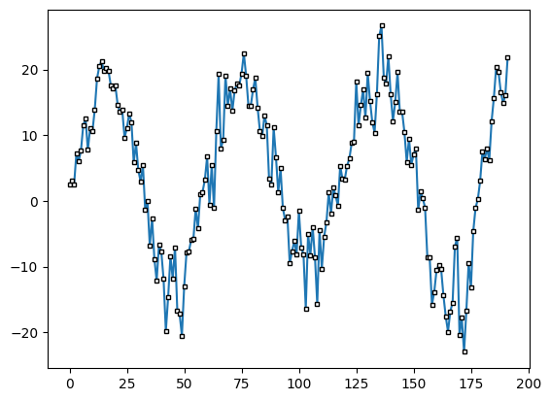

Рисунок – Погода в Екатеринбурге

Произведем обучение модели авторегрессии (AR). Предсказательные способности AR для синтетического ВР представлены на рис. 2.

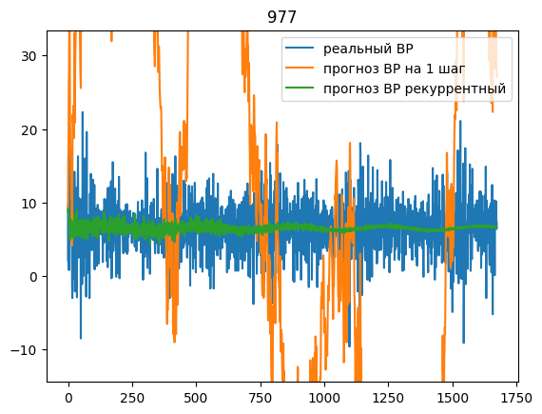

Рисунок - Предсказание AR

Точность AR по MAE, R2 и TSS представлена на рис. 3.

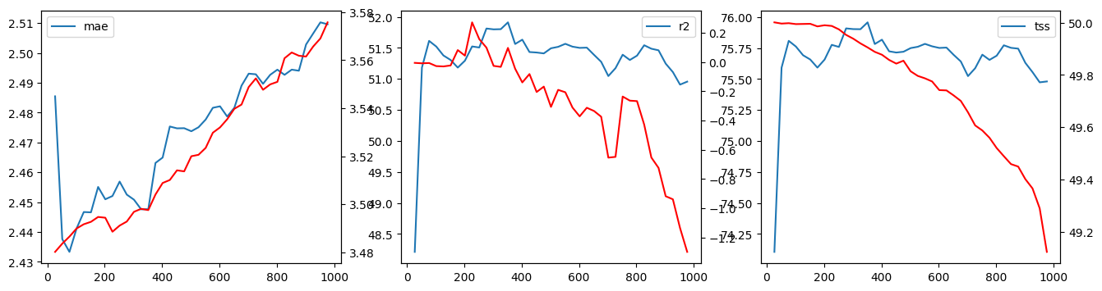

Рисунок - Точность AR по MAE, R2 и TSS

График корреляции и гистограмма невязки предсказаний двух моделей представлены на рис. 4.

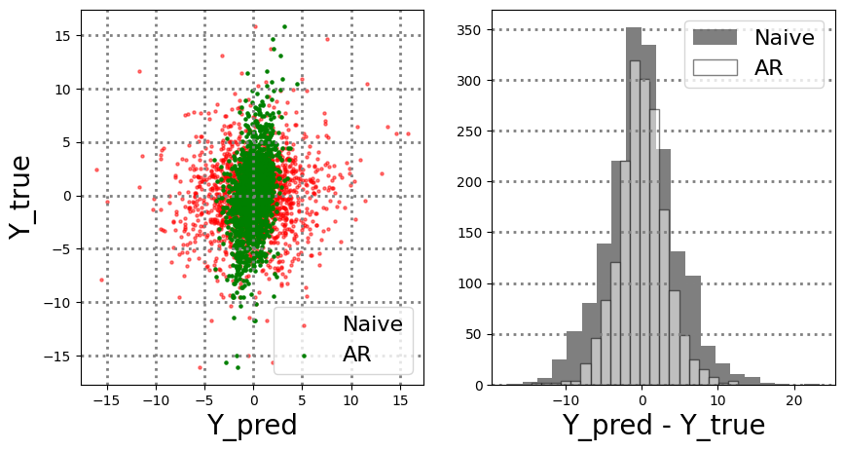

Рисунок - График корреляции и гистограмма невязки

Модель авторегрессии показала плохие результаты, т.к. реальные данные очень изменчивы за короткий промежуток.

Для базового варианта R2 и MSE, предсказание, график корреляции и гистограмма невязки, рекуррентное предсказание представлены на рис. 5-8. Результаты предсказаний по окну точек представлен в табл. 1.

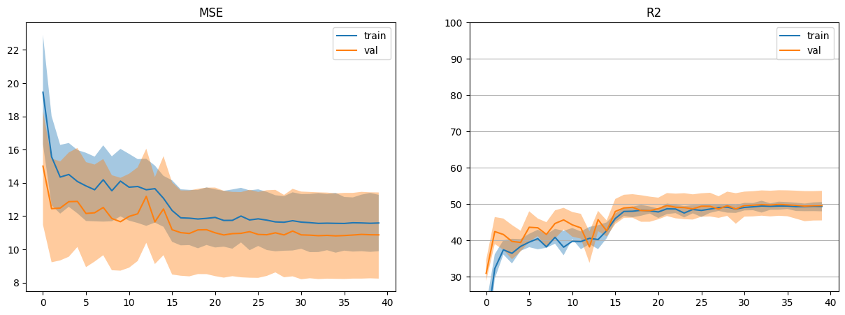

Рисунок – Точность обучаемой сети

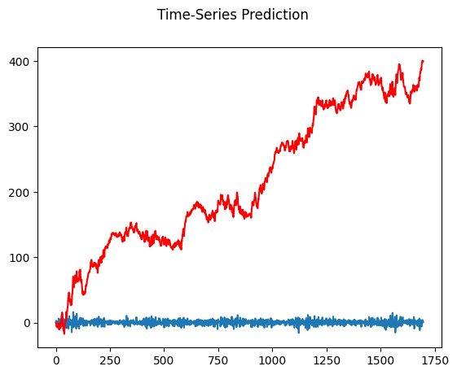

Рисунок - Предсказание LSTM

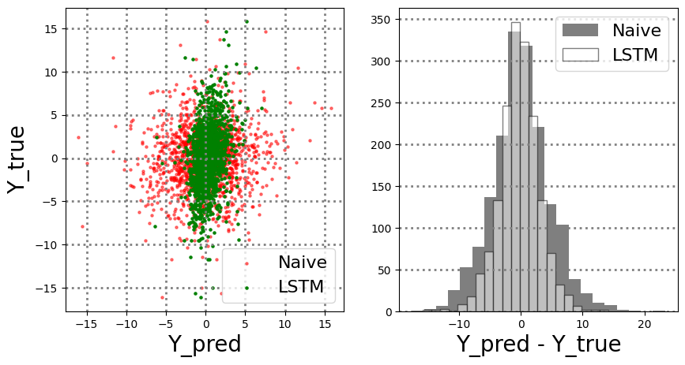

Рисунок - График корреляции и гистограмма невязки

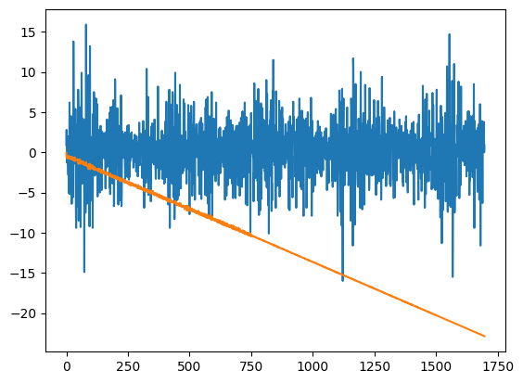

Рисунок - Рекуррентное предсказание LSTM

Таблица - Результаты предсказаний по окну точек

|  |  |  |  |
| --- | --- | --- | --- |
| **Тип** | **Кол-во точек** | **R2, %** | **TSS, %** |
| one-step | 2 | -1952.80 | -346.69 |
| one-step | 3 | -39.84 | -17.32 |
| one-step | 5 | 9.29 | 30.69 |
| one-step | 10 | 37.92 | 46.25 |
| one-step | 50 | 45.89 | 52.46 |
| one-step | -1 | 49.95 | 56.17 |
| recursive | 2 | -1351.18 | -191.64 |
| recursive | 3 | -42.98 | 6.80 |
| recursive | 5 | -20.14 | 20.73 |
| recursive | 10 | -6.88 | 10.62 |
| recursive | 50 | -0.98 | 11.99 |
| recursive | -1 | 0.14 | 12.38 |

После изменения гиперпараметров R2 и MSE, предсказание, график корреляции и гистограмма невязки, рекуррентное предсказание представлены на рис. 9-12. Результаты предсказаний по окну точек представлен в табл. 2.

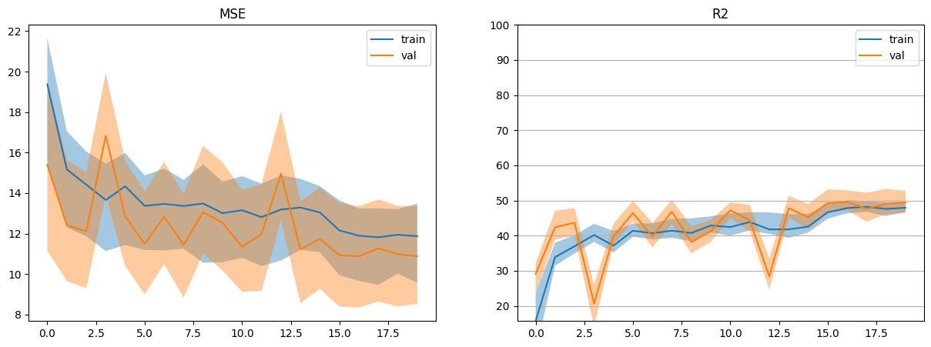

Рисунок - Точность обучаемой сети

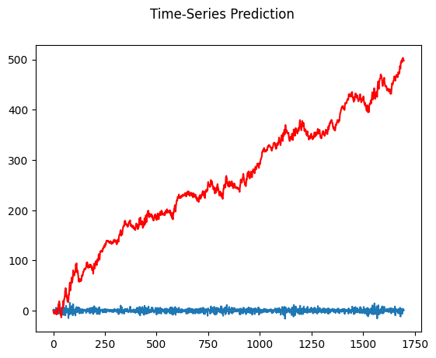

Рисунок - Предсказание LSTM

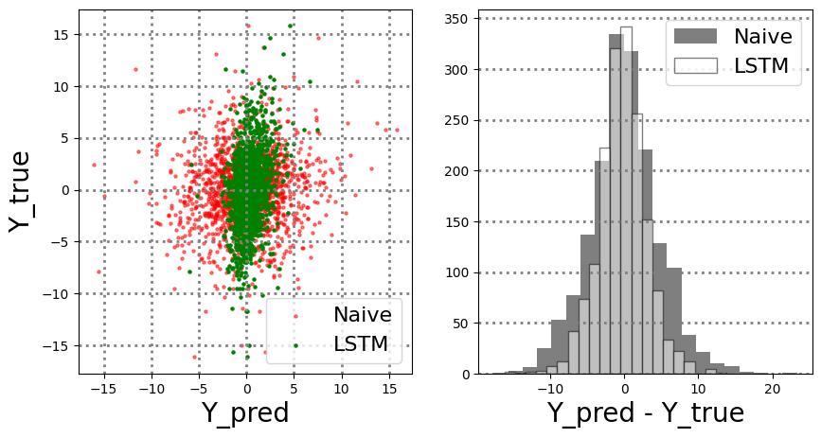

Рисунок - График корреляции и гистограмма невязки

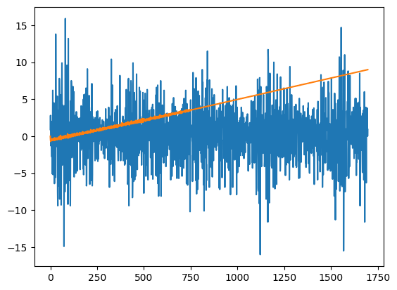

Рисунок - Рекуррентное предсказание LSTM

Таблица - Результаты предсказаний по окну точек

|  |  |  |  |
| --- | --- | --- | --- |
| **Тип** | **Кол-во точек** | **R2, %** | **TSS, %** |
| one-step | 2 | -1856.05 | -325.64 |
| one-step | 3 | -29.00 | -8.22 |
| one-step | 5 | 16.64 | 36.30 |
| one-step | 10 | 40.95 | 48.87 |
| one-step | 50 | 45.55 | 52.16 |
| one-step | -1 | 49.48 | 55.75 |
| recursive | 2 | -1224.75 | -167.23 |
| recursive | 3 | -21.29 | 7.21 |
| recursive | 5 | -23.09 | 21.71 |
| recursive | 10 | -8.87 | 11.38 |
| recursive | 50 | -0.48 | 12.03 |
| recursive | -1 | -0.02 | 12.39 |

Для модели с одной однонаправленной ячейки LSTM R2 и MSE, предсказание, график корреляции и гистограмма невязки, рекуррентное предсказание представлены на рис. 13-16. Результаты предсказаний по окну точек представлен в табл. 3.

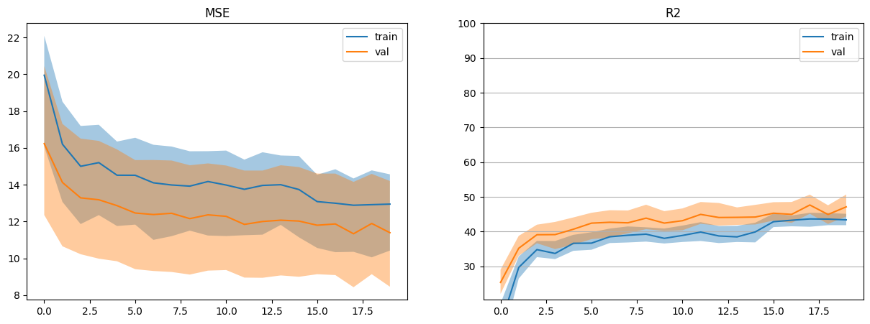

Рисунок - Точность обучаемой сети

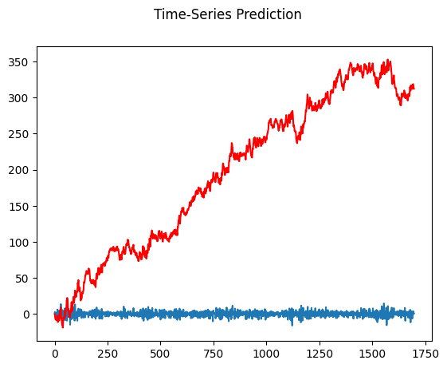

Рисунок - Предсказание LSTM

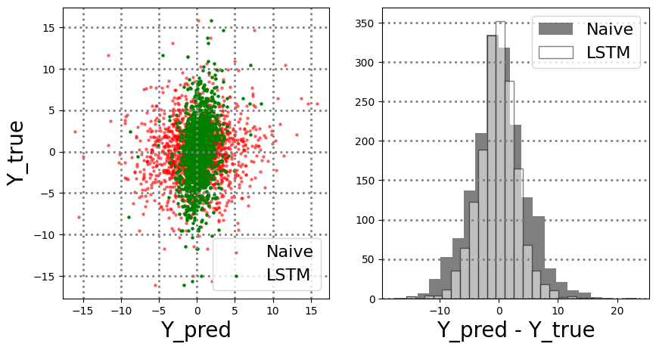

Рисунок - График корреляции и гистограмма невязки

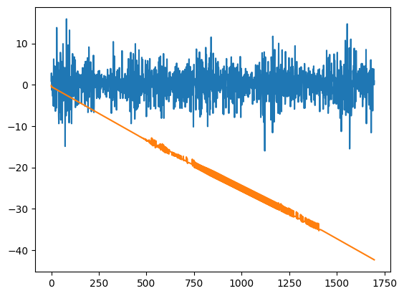

Рисунок - Рекуррентное предсказание LSTM

Таблица - Результаты предсказаний по окну точек

|  |  |  |  |
| --- | --- | --- | --- |
| **Тип** | **Кол-во точек** | **R2, %** | **TSS, %** |
| one-step | 2 | -2325.64 | -427.82 |
| one-step | 3 | -68.25 | -41.15 |
| one-step | 5 | -8.09 | 17.40 |
| one-step | 10 | 33.99 | 42.85 |
| one-step | 50 | 46.50 | 52.99 |
| one-step | -1 | 47.55 | 54.07 |
| recursive | 2 | -1148.33 | -165.54 |
| recursive | 3 | -24.98 | 9.37 |
| recursive | 5 | -16.48 | 22.91 |
| recursive | 10 | -6.44 | 11.61 |
| recursive | 50 | -0.20 | 12.06 |
| recursive | -1 | -2.57 | 10.83 |

Что можно объяснить тем, что было уменьшено количество обучаемый параметров сети из-за чего она стала хуже предсказывать результаты.

Для моделей с двумя однонаправленной ячейками LSTM R2 и MSE, предсказание, график корреляции и гистограмма невязки, рекуррентное предсказание представлены на рис. 17-20. Результаты предсказаний по окну точек представлен в табл. 4.

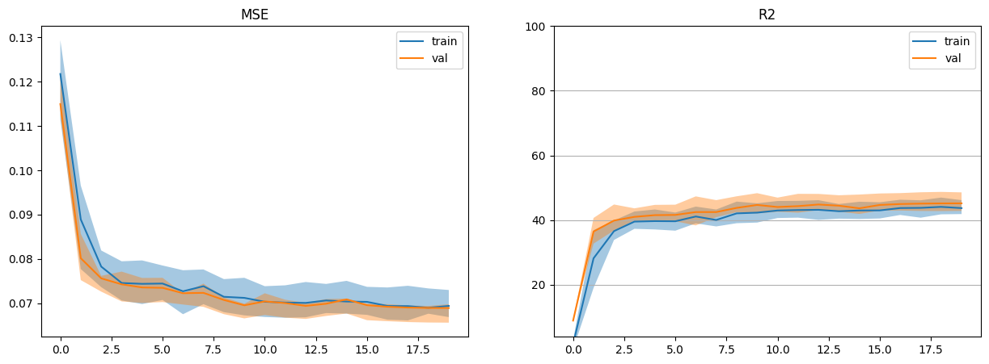

Рисунок - Точность обучаемой сети

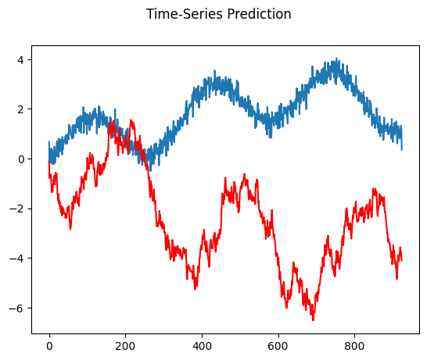

Рисунок - Предсказание LSTM

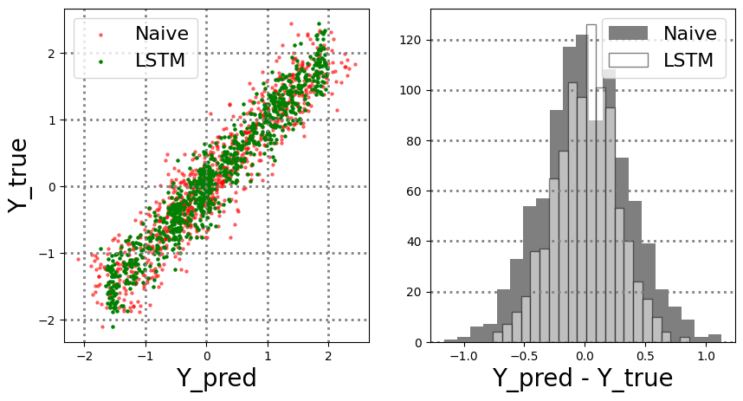

Рисунок - График корреляции и гистограмма невязки

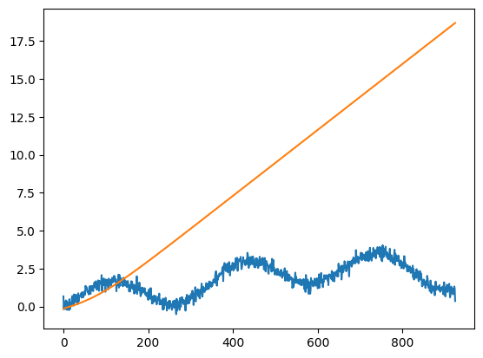

Рисунок - Рекуррентное предсказание LSTM

Таблица - Результаты предсказаний по окну точек

|  |  |  |  |
| --- | --- | --- | --- |
| **Тип** | **Кол-во точек** | **R2, %** | **TSS, %** |
| one-step | 2 | 39.74 | 46.33 |
| one-step | 3 | 42.51 | 44.67 |
| one-step | 5 | 45.97 | 51.05 |
| one-step | 10 | 47.74 | 52.40 |
| one-step | 50 | 55.12 | 58.70 |
| one-step | -1 | 46.91 | 52.26 |
| recursive | 2 | -21.63 | 9.87 |
| recursive | 3 | -18.80 | 1.26 |
| recursive | 5 | -16.94 | 7.56 |
| recursive | 10 | -10.05 | 8.09 |
| recursive | 50 | -3.04 | 7.64 |
| recursive | -1 | -0.52 | 9.79 |

Что можно объяснить тем, что было уменьшено количество обучаемый параметров сети из-за чего она стала хуже предсказывать результаты.

Для модели с одной двунаправленной ячейкой LSTM R2 и MSE, предсказание, график корреляции и гистограмма невязки, рекуррентное предсказание представлены на рис. 21-24. Результаты предсказаний по окну точек представлен в табл. 5.

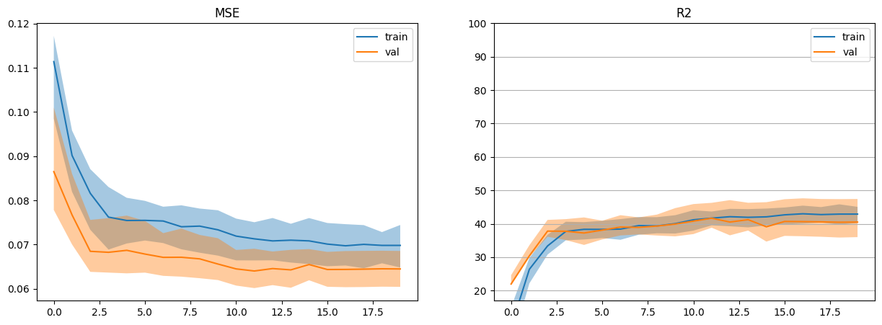

Рисунок - Точность обучаемой сети

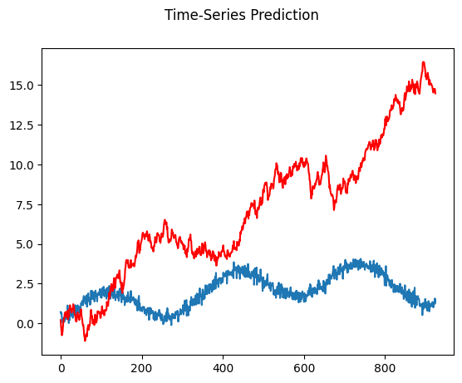

Рисунок - Предсказание LSTM

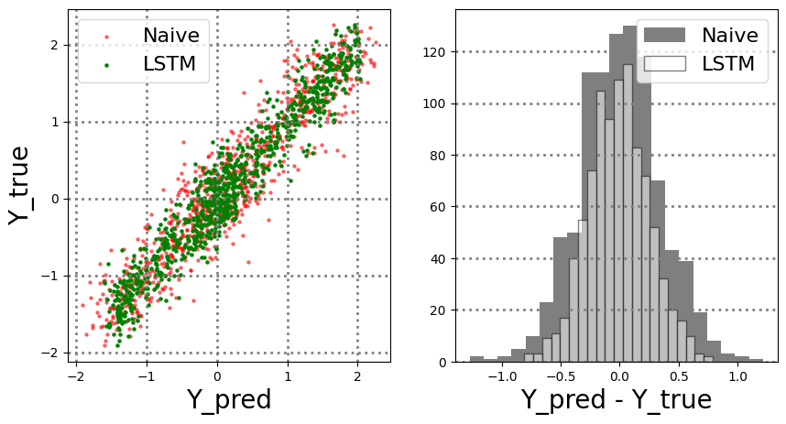

Рисунок - График корреляции и гистограмма невязки

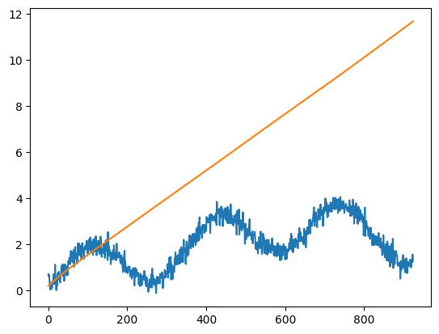

Рисунок - Рекуррентное предсказание LSTM

Таблица - Результаты предсказаний по окну точек

|  |  |  |  |
| --- | --- | --- | --- |
| **Тип** | **Кол-во точек** | **R2, %** | **TSS, %** |
| one-step | 2 | -2.66 | 37.04 |
| one-step | 3 | -20.04 | 15.87 |
| one-step | 5 | 24.29 | 34.74 |
| one-step | 10 | -1.93 | 17.02 |
| one-step | 50 | 40.98 | 48.40 |
| one-step | -1 | 42.84 | 48.75 |
| recursive | 2 | 21.48 | 21.59 |
| recursive | 3 | 28.08 | 13.42 |
| recursive | 5 | 35.83 | 9.73 |
| recursive | 10 | 29.37 | 14.53 |
| recursive | 50 | 4.88 | 11.93 |
| recursive | -1 | 0.26 | 10.21 |

Что можно объяснить тем, что было уменьшено количество обучаемый параметров сети из-за чего она стала хуже предсказывать результаты.

Наилучший результат у модели с двумя двунаправленными ячейками, что можно объяснить тем, что это необходимая сложность модели для более точного предсказания.

# Часть 2. Создайте два варианта синтетических данных: первый вариант только сезонная компонента и шум; второй вариант только меняющийся тренд и шум

Пример для варианта данных, где только сезонная компонента и шум представлен на рис. 25.

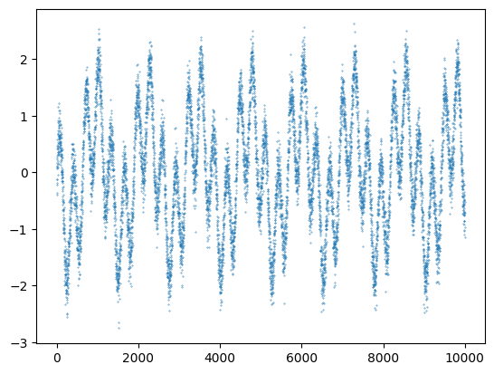

Рисунок - ВР, где только сезонная компонента и шум

Произведем обучение модели авторегрессии (AR). Предсказательные способности AR для синтетического ВР представлены на рис. 26.

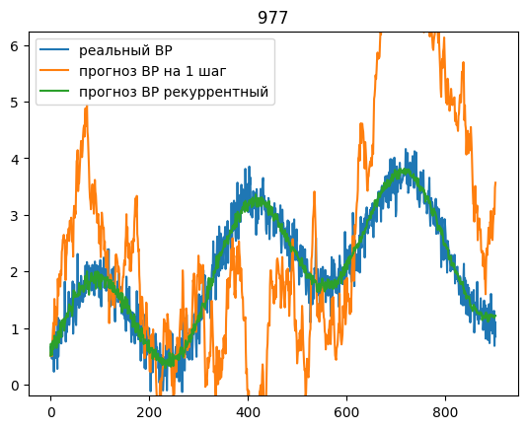

Рисунок - Предсказание AR

Точность AR по MAE, R2 и TSS представлена на рис. 27.

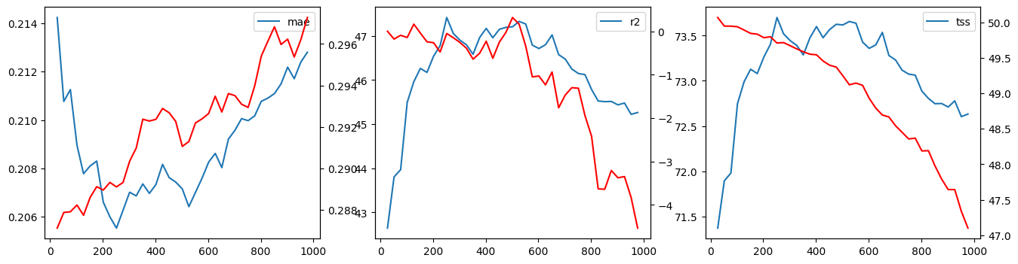

Рисунок - Точность AR по MAE, R2 и TSS

График корреляции и гистограмма невязки предсказаний двух моделей представлены на рис. 28.

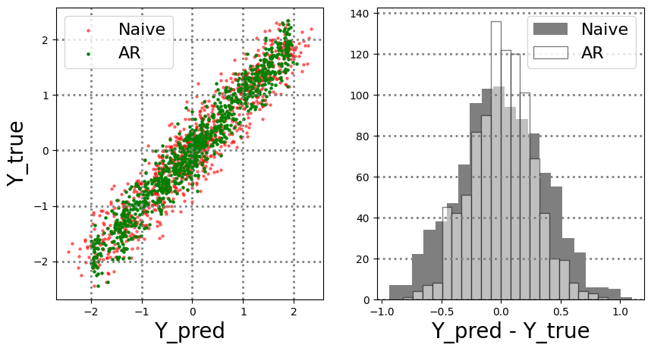

Рисунок - График корреляции и гистограмма невязки

Модель авторегрессии показала хорошие результаты, т.к. данные имеют ярко выраженную периодичность.

Пример для варианта данных, где только меняющий тренд и шум представлен на рис. 29.

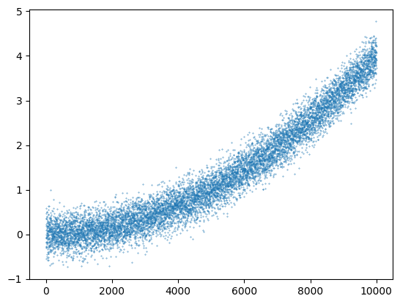

Рисунок - ВР, где только меняющий тренд и шум

Произведем обучение модели авторегрессии (AR). Предсказательные способности AR для синтетического ВР представлены на рис. 30.

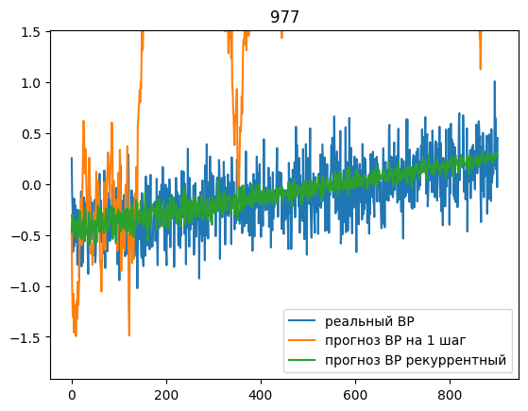

Рисунок - Предсказание AR

Точность AR по MAE, R2 и TSS представлена на рис. 31.

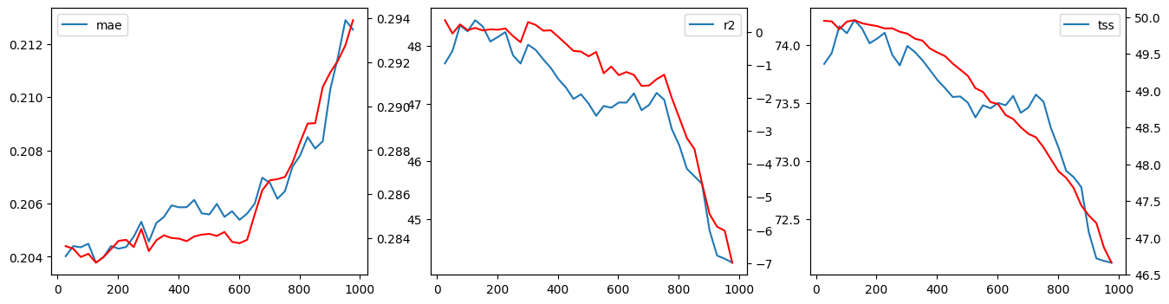

Рисунок - Точность AR по MAE, R2 и TSS

График корреляции и гистограмма невязки предсказаний двух моделей представлены на рис. 32.

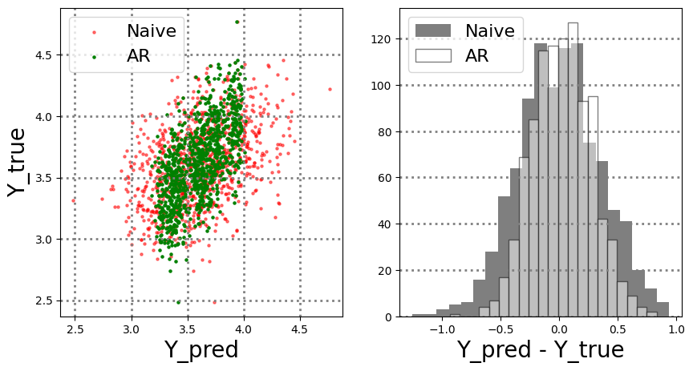

Рисунок - График корреляции и гистограмма невязки

Модель авторегрессии показала плохие результаты, т.к. данные не имеют периодичности, а только тренд на возрастания.

# Часть 3. Измените конфигурацию нейросети: оставьте одну однонаправленную ячейку LSTM с выходным полносвязным слоем. Обучите ее на новых синтетических данных и сравните 3 разных варианта размерности состояния ячейки.

Для меняющейся сезонной компоненты и шума базовый вариант R2 и MSE, предсказание, график корреляции и гистограмма невязки, рекуррентное предсказание представлены на рис. 33-36. Результаты предсказаний по окну точек представлен в табл. 6.

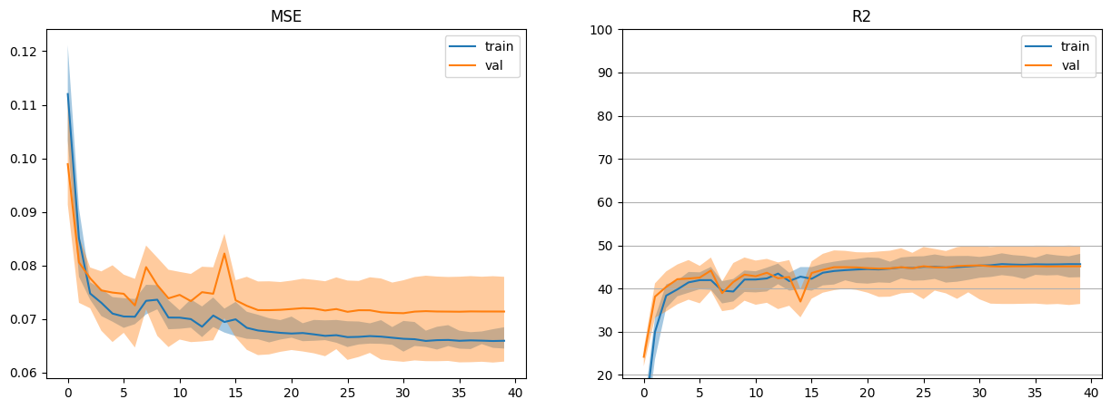

Рисунок - Точность обучаемой сети

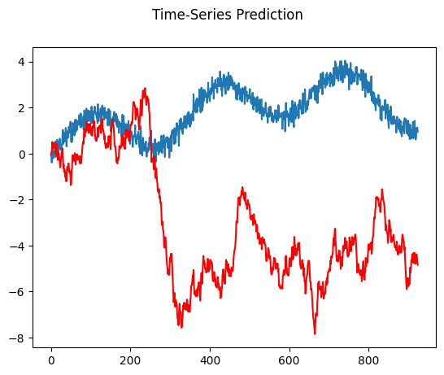

Рисунок - Предсказание LSTM

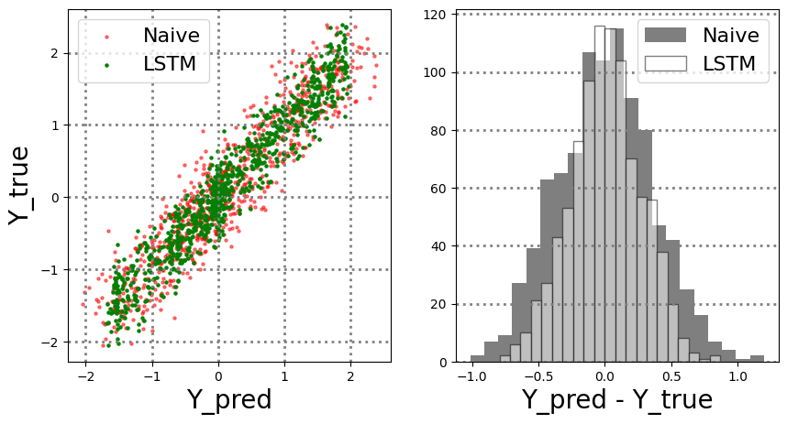

Рисунок - График корреляции и гистограмма невязки

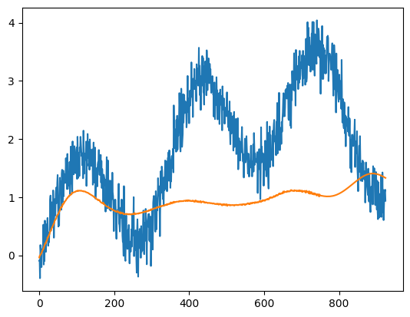

Рисунок - Рекуррентное предсказание LSTM

Таблица - Результаты предсказаний по окну точек

|  |  |  |  |
| --- | --- | --- | --- |
| **Тип** | **Кол-во точек** | **R2, %** | **TSS, %** |
| one-step | 2 | -51.82 | 72.56 |
| one-step | 3 | -187.59 | -11.71 |
| one-step | 5 | 54.90 | 63.24 |
| one-step | 10 | 56.36 | 64.74 |
| one-step | 50 | 42.91 | 49.49 |
| one-step | -1 | 44.10 | 50.13 |
| recursive | 2 | 41.94 | 67.05 |
| recursive | 3 | -92.06 | 24.06 |
| recursive | 5 | 1.76 | 17.98 |
| recursive | 10 | 1.41 | 18.82 |
| recursive | 50 | 1.56 | 11.25 |
| recursive | -1 | 0.29 | 10.74 |

После изменения гиперпараметров R2 и MSE, предсказание, график корреляции и гистограмма невязки, рекуррентное предсказание представлены на рис. 37-40. Результаты предсказаний по окну точек представлен в табл. 7.

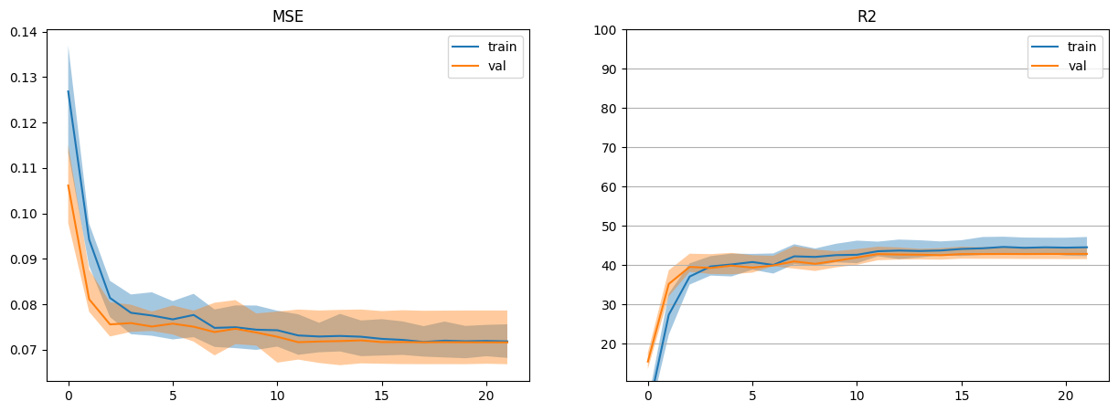

Рисунок - Точность обучаемой сети

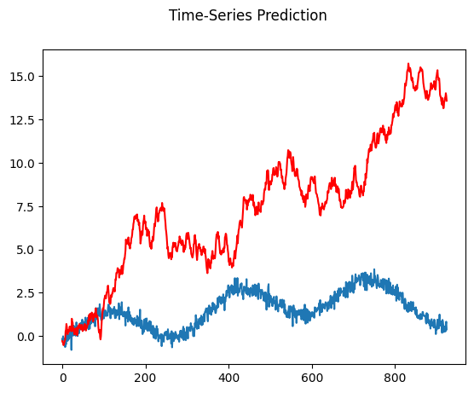

Рисунок - Предсказание LSTM

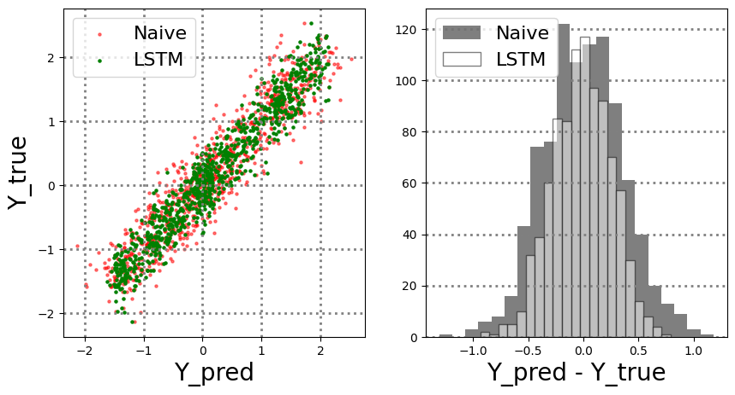

Рисунок - График корреляции и гистограмма невязки

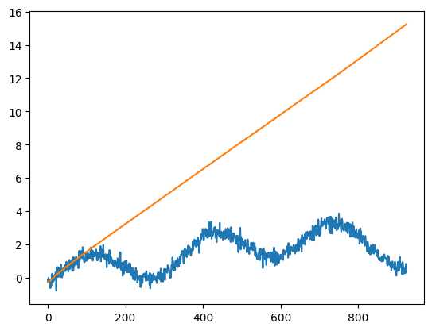

Рисунок - Рекуррентное предсказание LSTM

Таблица - Результаты предсказаний по окну точек

|  |  |  |  |
| --- | --- | --- | --- |
| **Тип** | **Кол-во точек** | **R2, %** | **TSS, %** |
| one-step | 2 | -140.97 | 82.40 |
| one-step | 3 | 24.08 | 38.79 |
| one-step | 5 | 38.98 | 57.15 |
| one-step | 10 | 11.19 | 20.83 |
| one-step | 50 | 52.53 | 56.48 |
| one-step | -1 | 43.54 | 49.02 |
| recursive | 2 | -218.12 | 36.79 |
| recursive | 3 | 23.95 | -66.14 |
| recursive | 5 | 0.41 | -19.42 |
| recursive | 10 | -5.77 | -5.22 |
| recursive | 50 | -0.52 | 7.15 |
| recursive | -1 | -0.01 | 9.44 |

Для модели с одной однонаправленной ячейки LSTM R2 и MSE, предсказание, график корреляции и гистограмма невязки, рекуррентное предсказание представлены на рис. 41-44. Результаты предсказаний по окну точек представлен в табл. 8.

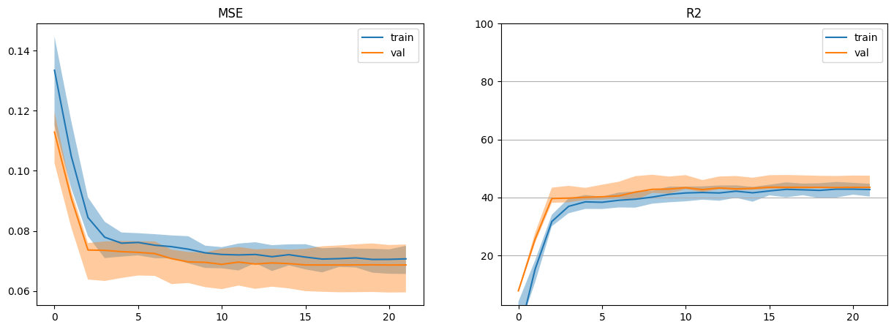

Рисунок - Точность обучаемой сети

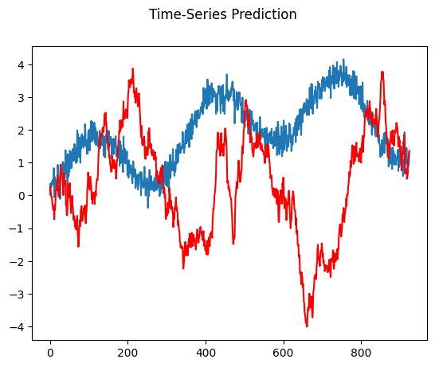

Рисунок - Предсказание LSTM

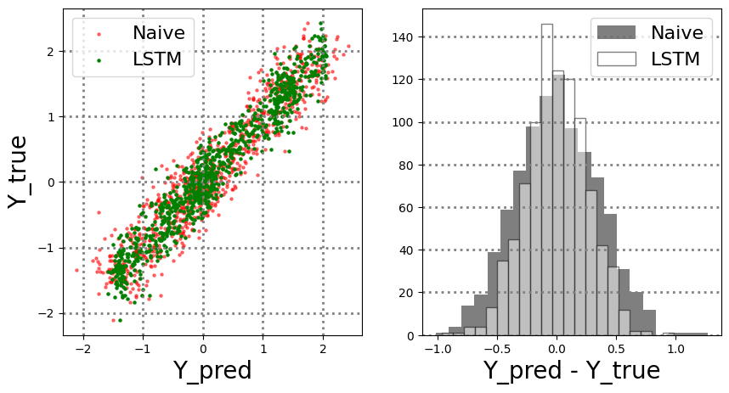

Рисунок - График корреляции и гистограмма невязки

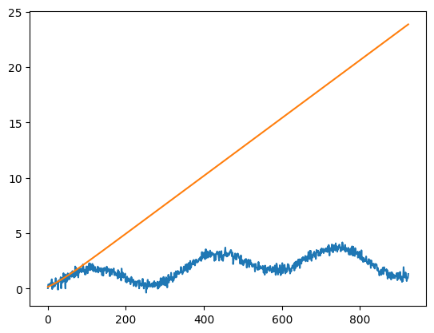

Рисунок - Рекуррентное предсказание LSTM

Таблица - Результаты предсказаний по окну точек

|  |  |  |  |
| --- | --- | --- | --- |
| **Тип** | **Кол-во точек** | **R2, %** | **TSS, %** |
| one-step | 2 | -22.17 | 77.13 |
| one-step | 3 | -22.01 | 58.51 |
| one-step | 5 | 9.47 | 51.54 |
| one-step | 10 | -3.78 | 33.32 |
| one-step | 50 | 45.60 | 50.76 |
| one-step | -1 | 44.02 | 49.48 |
| recursive | 2 | -151.71 | 70.09 |
| recursive | 3 | -71.63 | 54.69 |
| recursive | 5 | -31.72 | 36.79 |
| recursive | 10 | -16.49 | 28.30 |
| recursive | 50 | -0.27 | 9.28 |
| recursive | -1 | -0.55 | 9.28 |

Точность возросла, что можно объяснить тем, что модель до этого имела высокую сложность.

Для моделей с двумя однонаправленной ячейками LSTM R2 и MSE, предсказание, график корреляции и гистограмма невязки, рекуррентное предсказание представлены на рис. 45-48. Результаты предсказаний по окну точек представлен в табл. 9.

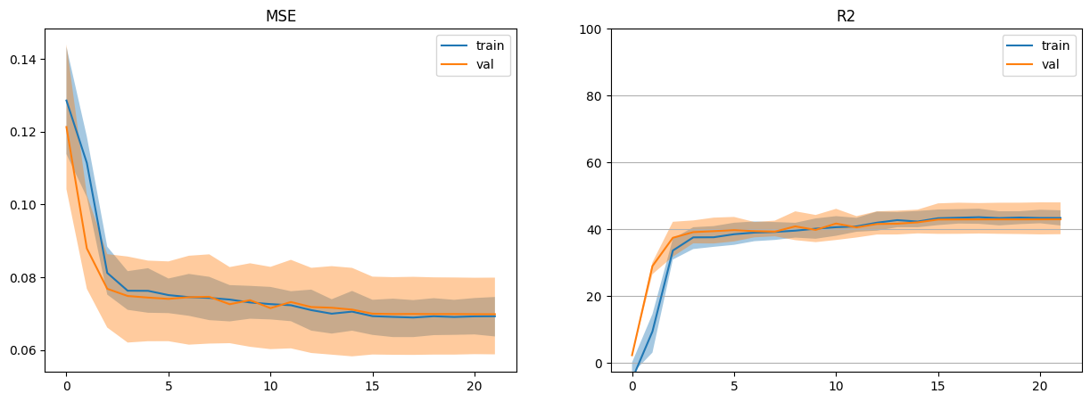

Рисунок - Точность обучаемой сети

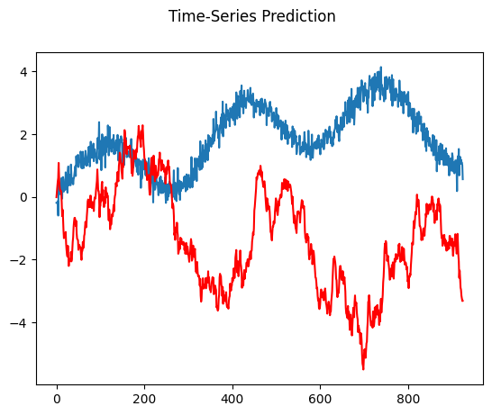

Рисунок - Предсказание LSTM

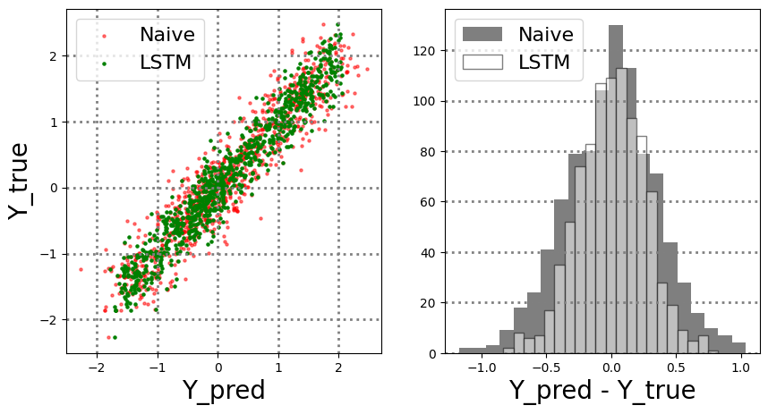

Рисунок - График корреляции и гистограмма невязки

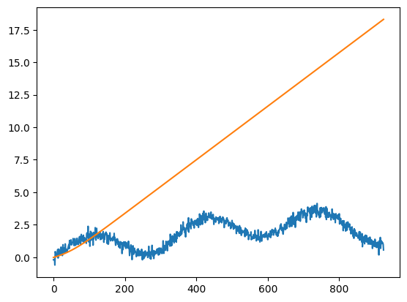

Рисунок - Рекуррентное предсказание LSTM

Таблица - Результаты предсказаний по окну точек

|  |  |  |  |
| --- | --- | --- | --- |
| **Тип** | **Кол-во точек** | **R2, %** | **TSS, %** |
| one-step | 2 | -229.80 | -96.86 |
| one-step | 3 | -247.66 | -127.77 |
| one-step | 5 | -133.96 | -86.94 |
| one-step | 10 | 36.93 | 45.09 |
| one-step | 50 | 34.39 | 40.82 |
| one-step | -1 | 44.83 | 50.09 |
| recursive | 2 | -67.76 | -14.79 |
| recursive | 3 | -24.09 | 3.29 |
| recursive | 5 | -40.89 | -14.33 |
| recursive | 10 | 0.61 | 12.91 |
| recursive | 50 | -0.04 | 9.57 |
| recursive | -1 | -0.30 | 9.27 |

Точность возросла, что можно объяснить тем, модель до этого имела высокую сложность.

Для модели с одной двунаправленной ячейкой LSTM R2 и MSE, предсказание, график корреляции и гистограмма невязки, рекуррентное предсказание представлены на рис. 49-52. Результаты предсказаний по окну точек представлен в табл. 10.

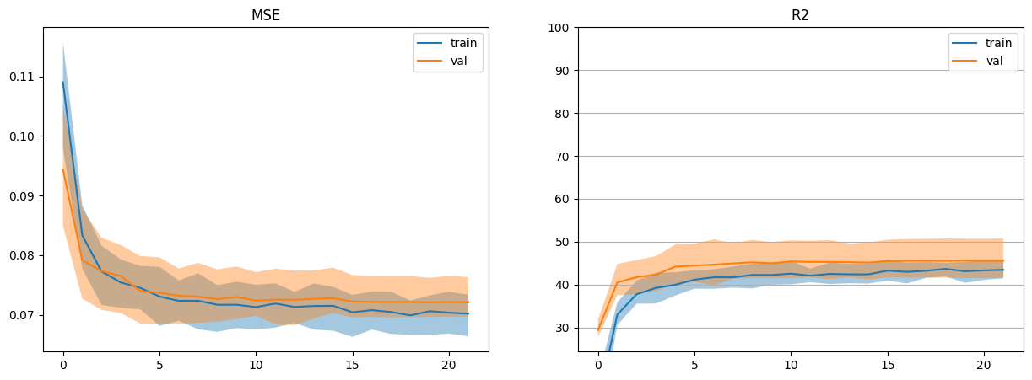

Рисунок - Точность обучаемой сети

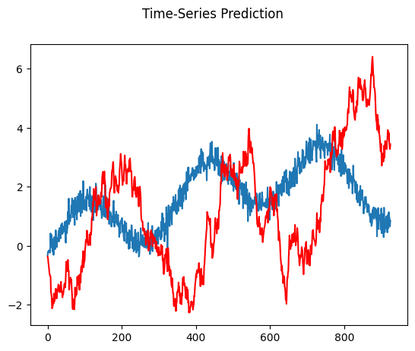

Рисунок - Предсказание LSTM

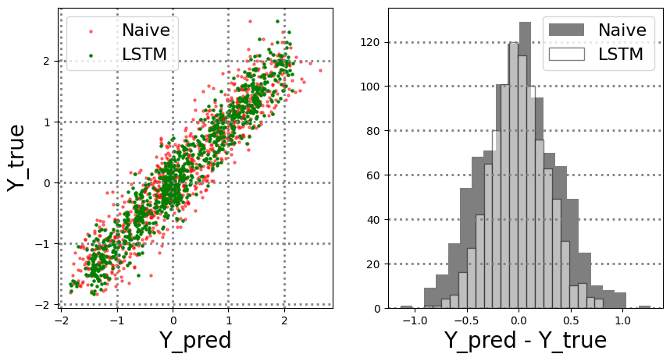

Рисунок - График корреляции и гистограмма невязки

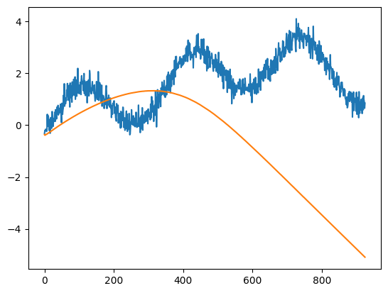

Рисунок - Рекуррентное предсказание LSTM

Таблица - Результаты предсказаний по окну точек

|  |  |  |  |
| --- | --- | --- | --- |
| **Тип** | **Кол-во точек** | **R2, %** | **TSS, %** |
| one-step | 2 | 66.22 | 83.66 |
| one-step | 3 | 51.38 | 72.84 |
| one-step | 5 | 15.78 | 43.49 |
| one-step | 10 | 25.38 | 33.47 |
| one-step | 50 | 41.63 | 47.02 |
| one-step | -1 | 45.40 | 50.90 |
| recursive | 2 | 78.58 | 12.17 |
| recursive | 3 | 78.91 | -9.52 |
| recursive | 5 | 79.03 | -35.21 |
| recursive | 10 | 13.72 | -5.63 |
| recursive | 50 | 2.28 | 6.10 |
| recursive | -1 | 0.01 | 9.89 |

Точность возросла, что можно объяснить тем, что сложность модели оптимальная именно при таком количестве ячеек.

Наилучший результат у модели с одной двунаправленной ячейкой LSTM, что можно объяснить тем, что такое количество параметров в сети необходимо для предсказания.

Для меняющего тренда и шума базовый вариант R2 и MSE, предсказание, график корреляции и гистограмма невязки, рекуррентное предсказание представлены на рис. 53-56. Результаты предсказаний по окну точек представлен в табл. 11.

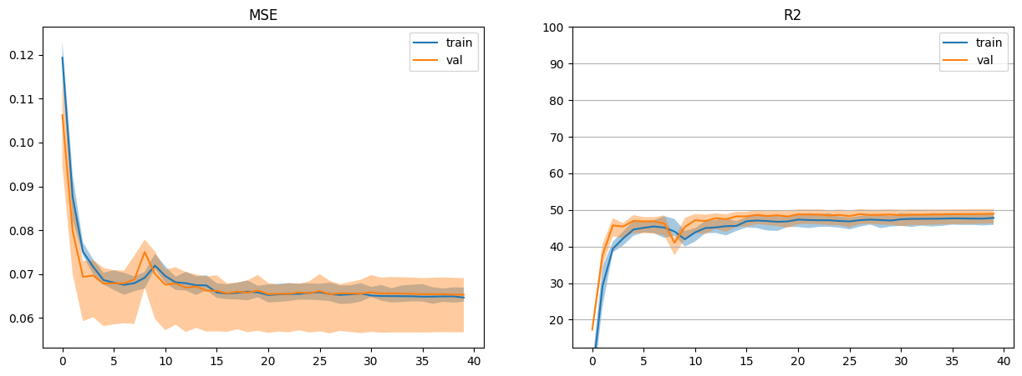

Рисунок - Точность обучаемой сети

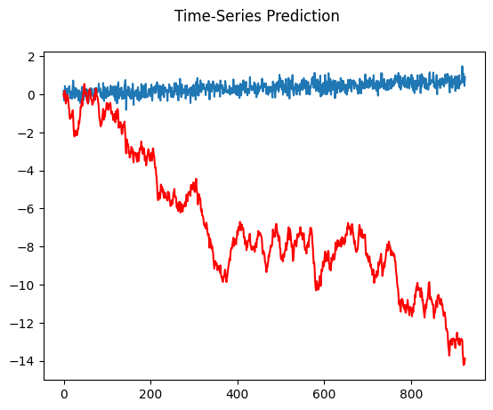

Рисунок - Предсказание LSTM

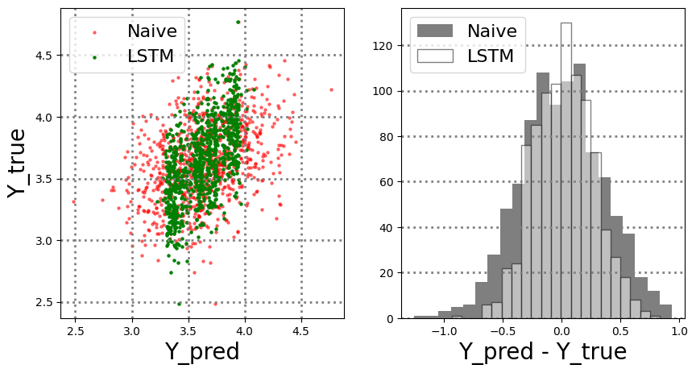

Рисунок - График корреляции и гистограмма невязки

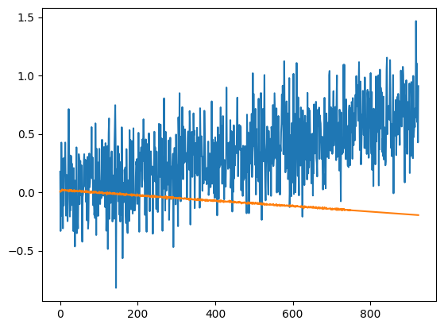

Рисунок - Рекуррентное предсказание LSTM

Таблица - Результаты предсказаний по окну точек

|  |  |  |  |
| --- | --- | --- | --- |
| **Тип** | **Кол-во точек** | **R2, %** | **TSS, %** |
| one-step | 2 | 35.69 | 46.29 |
| one-step | 3 | 65.43 | 65.94 |
| one-step | 5 | 40.15 | 41.44 |
| one-step | 10 | 59.56 | 62.50 |
| one-step | 50 | 44.21 | 50.38 |
| one-step | -1 | 48.32 | 53.34 |
| recursive | 2 | -27.42 | -4.95 |
| recursive | 3 | -3.96 | 1.03 |
| recursive | 5 | -2.57 | 0.87 |
| recursive | 10 | -1.66 | 7.12 |
| recursive | 50 | -1.60 | 10.99 |
| recursive | -1 | -0.19 | 9.68 |

После изменения гиперпараметров R2 и MSE, предсказание, график корреляции и гистограмма невязки, рекуррентное предсказание представлены на рис. 57-60. Результаты предсказаний по окну точек представлен в табл. 12.

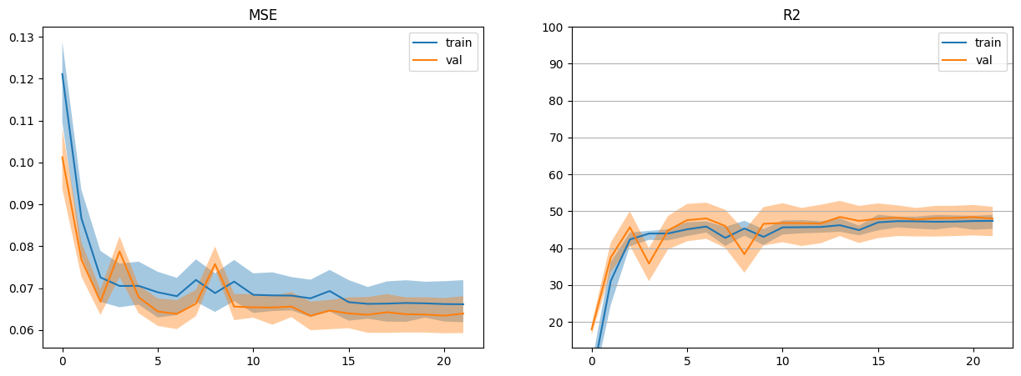

Рисунок - Точность обучаемой сети

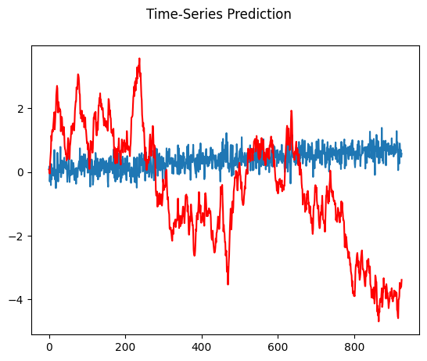

Рисунок - Предсказание LSTM

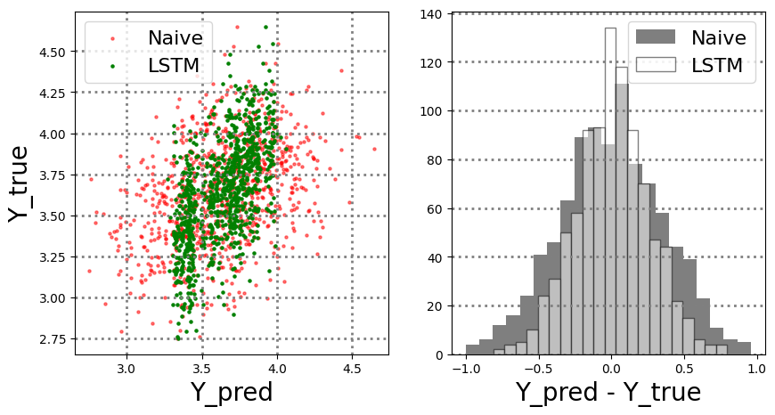

Рисунок - График корреляции и гистограмма невязки

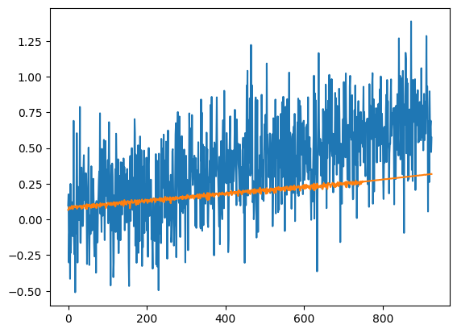

Рисунок - Рекуррентное предсказание LSTM

Таблица - Результаты предсказаний по окну точек

|  |  |  |  |
| --- | --- | --- | --- |
| **Тип** | **Кол-во точек** | **R2, %** | **TSS, %** |
| one-step | 2 | -5658.85 | 84.64 |
| one-step | 3 | 26.85 | 32.28 |
| one-step | 5 | 25.02 | 32.92 |
| one-step | 10 | 46.63 | 51.03 |
| one-step | 50 | 43.83 | 49.58 |
| one-step | -1 | 48.46 | 53.42 |
| recursive | 2 | -3579.09 | 88.37 |
| recursive | 3 | -16.94 | -14.82 |
| recursive | 5 | -2.03 | 7.60 |
| recursive | 10 | 1.32 | 7.91 |
| recursive | 50 | 0.46 | 10.08 |
| recursive | -1 | 0.06 | 9.53 |

Для модели с одной однонаправленной ячейки LSTM R2 и MSE, предсказание, график корреляции и гистограмма невязки, рекуррентное предсказание представлены на рис. 61-64. Результаты предсказаний по окну точек представлен в табл. 13.

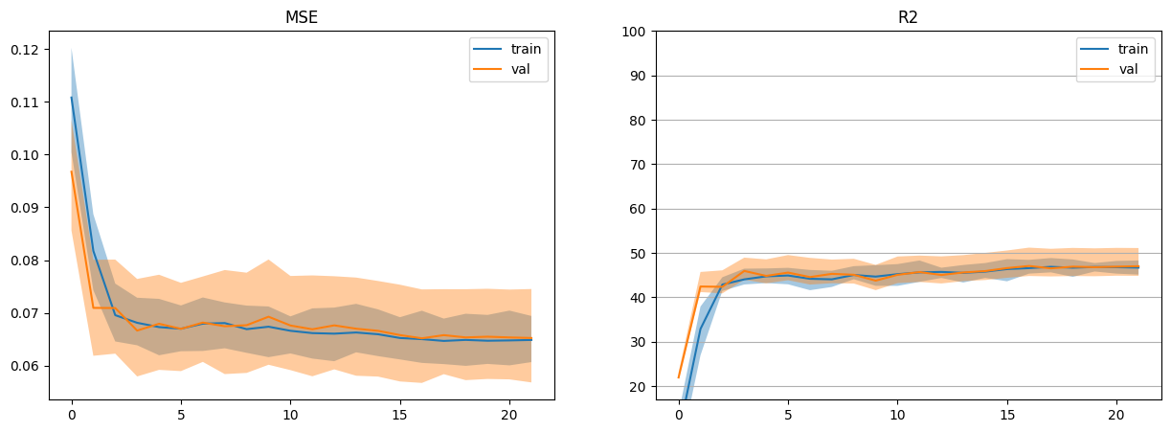

Рисунок - Точность обучаемой сети

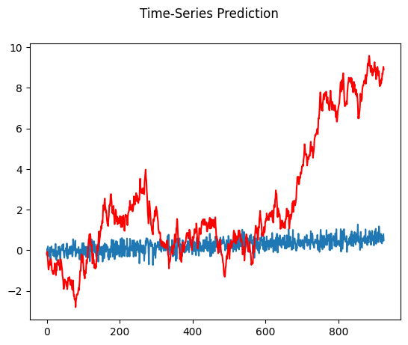

Рисунок - Предсказание LSTM

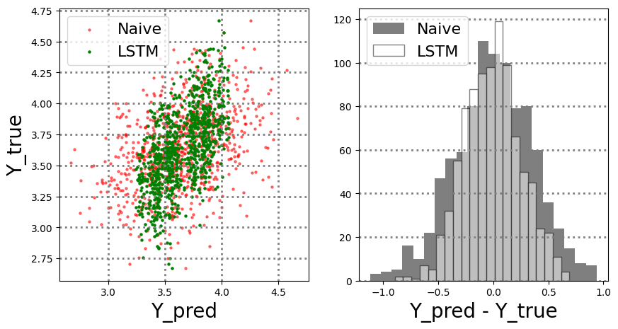

Рисунок - График корреляции и гистограмма невязки

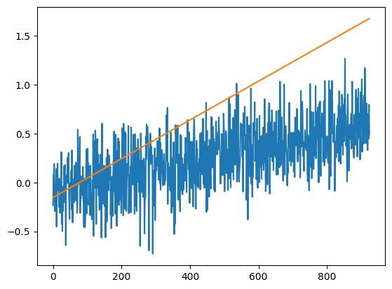

Рисунок - Рекуррентное предсказание LSTM

Таблица - Результаты предсказаний по окну точек

|  |  |  |  |
| --- | --- | --- | --- |
| **Тип** | **Кол-во точек** | **R2, %** | **TSS, %** |
| one-step | 2 | 60.84 | 61.78 |
| one-step | 3 | 25.48 | 40.49 |
| one-step | 5 | -19.38 | 11.20 |
| one-step | 10 | 9.28 | 29.81 |
| one-step | 50 | 46.31 | 53.18 |
| one-step | -1 | 47.15 | 52.67 |
| recursive | 2 | 34.17 | -23.02 |
| recursive | 3 | 34.23 | 0.78 |
| recursive | 5 | 27.18 | 16.08 |
| recursive | 10 | 12.99 | 16.75 |
| recursive | 50 | 1.25 | 12.30 |
| recursive | -1 | 0.04 | 10.43 |

Точность стала меньше, что можно объяснить тем, что у модели стало слишком мало параметров для обучения.

Для моделей с двумя однонаправленной ячейками LSTM R2 и MSE, предсказание, график корреляции и гистограмма невязки, рекуррентное предсказание представлены на рис. 65-68. Результаты предсказаний по окну точек представлен в табл. 14.

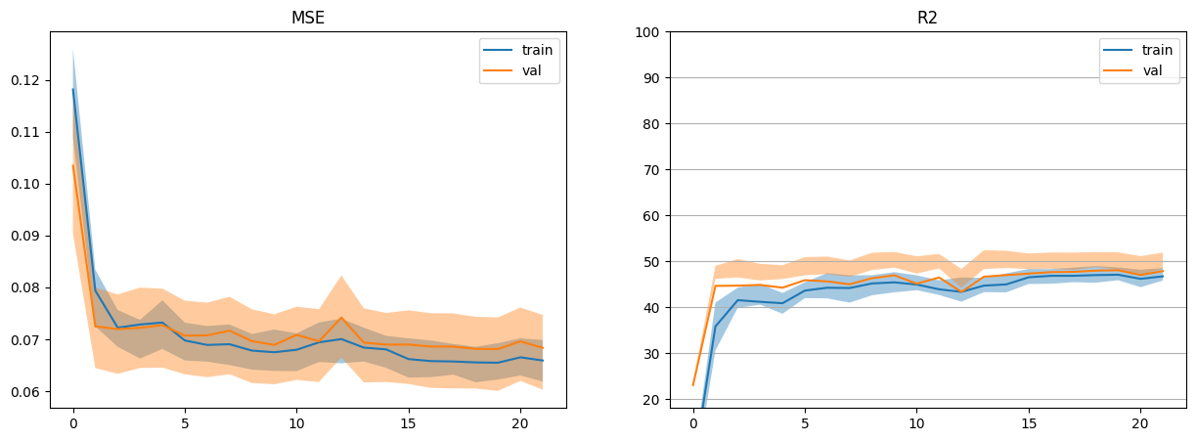

Рисунок - Точность обучаемой сети

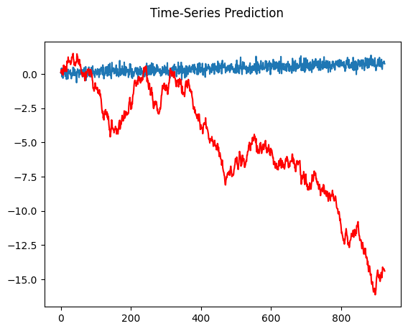

Рисунок - Предсказание LSTM

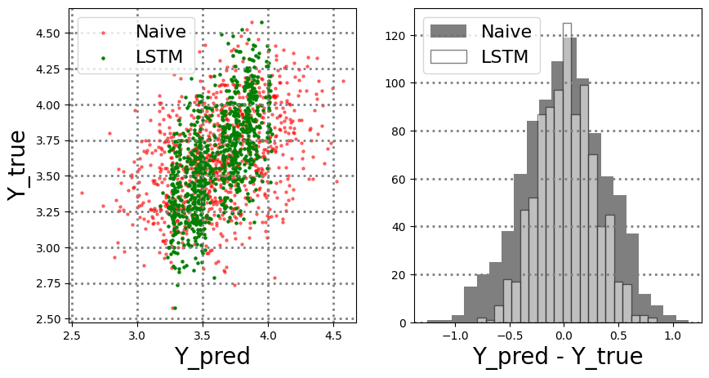

Рисунок - График корреляции и гистограмма невязки

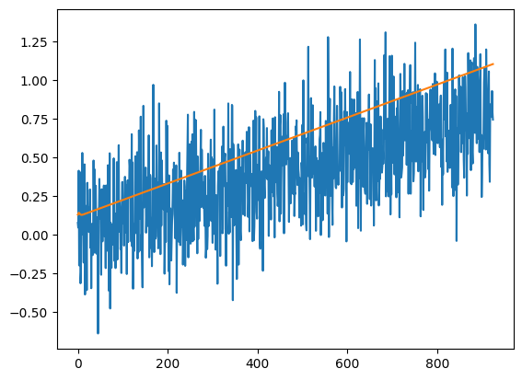

Рисунок - Рекуррентное предсказание LSTM

Таблица - Результаты предсказаний по окну точек

|  |  |  |  |
| --- | --- | --- | --- |
| **Тип** | **Кол-во точек** | **R2, %** | **TSS, %** |
| one-step | 2 | -88.88 | 9.32 |
| one-step | 3 | 0.69 | 31.90 |
| one-step | 5 | 69.16 | 70.87 |
| one-step | 10 | 59.73 | 61.83 |
| one-step | 50 | 56.34 | 60.02 |
| one-step | -1 | 50.82 | 55.65 |
| recursive | 2 | 28.93 | -45.28 |
| recursive | 3 | -57.34 | 3.51 |
| recursive | 5 | -0.67 | 3.49 |
| recursive | 10 | 0.57 | 4.17 |
| recursive | 50 | 0.12 | 8.21 |
| recursive | -1 | 0.01 | 9.82 |

Точность возросла, что можно объяснить тем, что данное количество является более оптимальным для таких данных.

Для модели с одной двунаправленной ячейкой LSTM R2 и MSE, предсказание, график корреляции и гистограмма невязки, рекуррентное предсказание представлены на рис. 69-72. Результаты предсказаний по окну точек представлен в табл. 15.

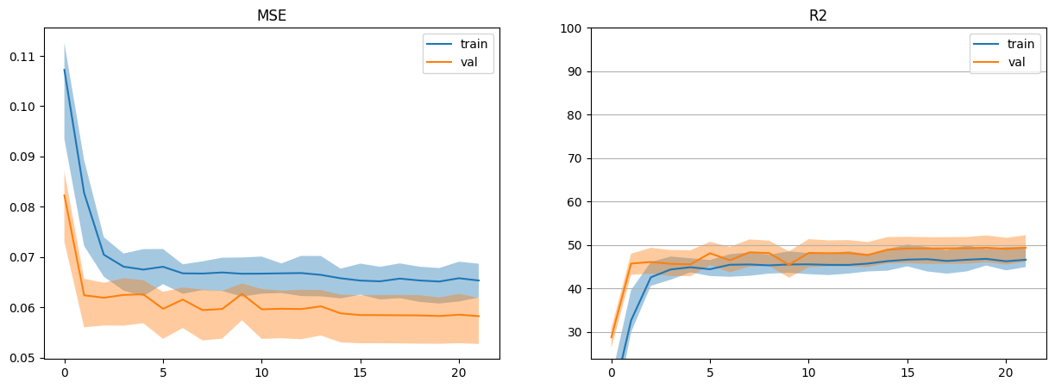

Рисунок - Точность обучаемой сети

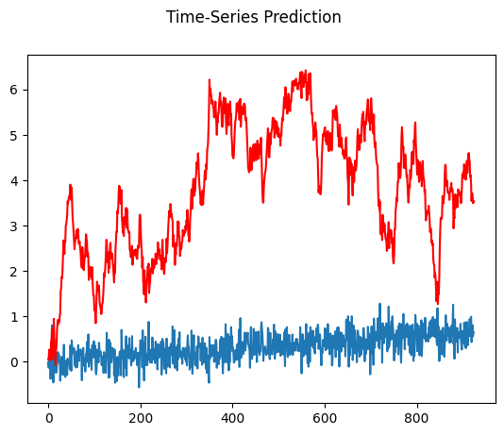

Рисунок - Предсказание LSTM

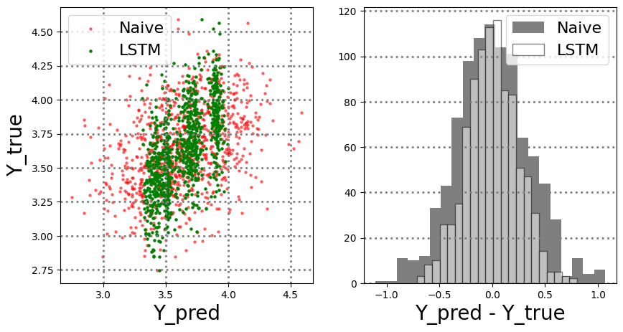

Рисунок - График корреляции и гистограмма невязки

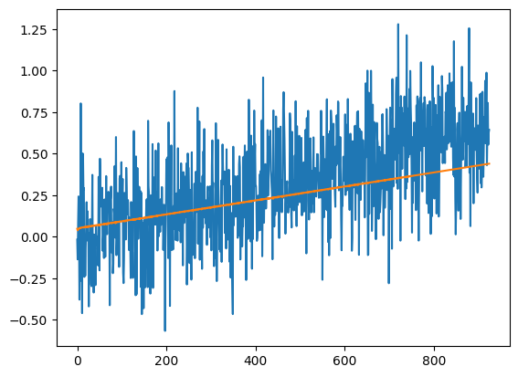

Рисунок - Рекуррентное предсказание LSTM

Таблица - Результаты предсказаний по окну точек

|  |  |  |  |
| --- | --- | --- | --- |
| **Тип** | **Кол-во точек** | **R2, %** | **TSS, %** |
| one-step | 2 | -514.84 | -152.87 |
| one-step | 3 | 42.38 | 64.31 |
| one-step | 5 | 41.01 | 53.37 |
| one-step | 10 | 60.56 | 63.85 |
| one-step | 50 | 48.67 | 55.29 |
| one-step | -1 | 49.44 | 54.54 |
| recursive | 2 | -212.09 | -75.14 |
| recursive | 3 | -1.30 | 35.78 |
| recursive | 5 | 0.59 | 19.72 |
| recursive | 10 | 0.28 | 8.11 |
| recursive | 50 | 0.33 | 12.85 |
| recursive | -1 | 0.08 | 10.09 |

Что можно объяснить тем, что модель у модели стало меньше параметров для обучения и она стала слишком простой.

Наилучший результат у модели с двумя однонаправленными ячейками, что можно объяснить тем, что данное количество является более оптимальным для таких данных.

# Часть 4. Укажите, какие действия помогли улучшить метрики ваших моделей и объясните почему.

Повысить точность помогли следующие действия:

* Изменение гиперпараметров;
* Изменение количества ячеек LSTM
* Изменение ячейки на двунаправленную

# Часть 5. Укажите в отчете как меняется количество обучаемых в LSTM параметров при изменении ее конфигурации

Количество параметров при изменении конфигурации представлено в табл. 16.

Таблица – Зависимость количества параметров от конфигурации сети

|  |  |
| --- | --- |
| **Конфигурация** | **Количество параметров** |
| Базовый вариант (две двунаправленные ячейки LSTM) | lstm.weight_ih_l0 torch.Size([64, 1])  lstm.weight_hh_l0 torch.Size([64, 16])  lstm.bias_ih_l0 torch.Size([64])  lstm.bias_hh_l0 torch.Size([64])  lstm.weight_ih_l0_reverse torch.Size([64, 1])  lstm.weight_hh_l0_reverse torch.Size([64, 16])  lstm.bias_ih_l0_reverse torch.Size([64])  lstm.bias_hh_l0_reverse torch.Size([64])  lstm.weight_ih_l1 torch.Size([64, 32])  lstm.weight_hh_l1 torch.Size([64, 16])  lstm.bias_ih_l1 torch.Size([64])  lstm.bias_hh_l1 torch.Size([64])  lstm.weight_ih_l1_reverse torch.Size([64, 32])  lstm.weight_hh_l1_reverse torch.Size([64, 16])  lstm.bias_ih_l1_reverse torch.Size([64])  lstm.bias_hh_l1_reverse torch.Size([64])  fc.weight torch.Size([1, 32])  fc.bias torch.Size([1])  Sum of trained paramters: 8865 |
| Одна однонаправленная ячейка LSTM | lstm.weight_ih_l0 torch.Size([64, 1])  lstm.weight_hh_l0 torch.Size([64, 16])  lstm.bias_ih_l0 torch.Size([64])  lstm.bias_hh_l0 torch.Size([64])  fc.weight torch.Size([1, 16])  fc.bias torch.Size([1])  Sum of trained paramters: 1233 |

Продолжение таблицы 16

|  |  |
| --- | --- |
| Две однонаправленный ячейки LSTM | lstm.weight_ih_l0 torch.Size([64, 1])  lstm.weight_hh_l0 torch.Size([64, 16])  lstm.bias_ih_l0 torch.Size([64])  lstm.bias_hh_l0 torch.Size([64])  lstm.weight_ih_l1 torch.Size([64, 16])  lstm.weight_hh_l1 torch.Size([64, 16])  lstm.bias_ih_l1 torch.Size([64])  lstm.bias_hh_l1 torch.Size([64])  fc.weight torch.Size([1, 16])  fc.bias torch.Size([1])  Sum of trained paramters: 3409 |
| Одна двунаправленная ячейка LSTM | lstm.weight_ih_l0 torch.Size([64, 1])  lstm.weight_hh_l0 torch.Size([64, 16])  lstm.bias_ih_l0 torch.Size([64])  lstm.bias_hh_l0 torch.Size([64])  lstm.weight_ih_l0_reverse torch.Size([64, 1])  lstm.weight_hh_l0_reverse torch.Size([64, 16])  lstm.bias_ih_l0_reverse torch.Size([64])  lstm.bias_hh_l0_reverse torch.Size([64])  fc.weight torch.Size([1, 32])  fc.bias torch.Size([1])  Sum of trained paramters: 2465 |

# Итоговая таблица с результатами для всех вариантов обучения

На табл. 17 представлены результаты обучения.

Таблица 17 - Итоговая таблица с результатами для всех вариантов обучения

|  |  |  |  |
| --- | --- | --- | --- |
| **Конфигурация нейросети** | **Гиперпараметры** | **Точность** | **Комментарий** |
| LSTM | learning_rate = 0.01  epochs = 40  batch_size = 512  num_layers = 2  bidirectional = True | one-step R2 = 49.95%  recursive R2 = 0.14% | Реальные данные |
| LSTM | learning_rate = 0.01  epochs = 40  batch_size = 1024  num_layers = 2  bidirectional = True | one-step R2 = 45%  recursive R2 = -0.2% | Увеличить размер батча |
| LSTM | learning_rate = 0.01  epochs = 10  batch_size = 256  num_layers = 2  bidirectional = True | one-step R2 = 50.91%  recursive R2 = 0.06% | Уменьшить размер батча |
| LSTM | learning_rate = 0.005  epochs = 20  batch_size = 256  num_layers = 2  bidirectional = True | one-step R2 = 49.48%  recursive R2 = 0.14% | Уменьшить скорость обучения |
| LSTM | learning_rate = 0.005  epochs = 20  batch_size = 256  num_layers = 2  bidirectional = False | one-step R2 = 47.55%  recursive R2 = -2.57% | Одна однонаправленная ячейка LSTM |

Продолжение таблицы 17

|  |  |  |  |
| --- | --- | --- | --- |
| LSTM | learning_rate = 0.005  epochs = 40  batch_size = 256  num_layers = 2  bidirectional = False | one-step R2 = 46.91 %  recursive R2 = -0.52 % | Две однонаправленный ячейки LSTM |
| LSTM | learning_rate = 0.005  epochs = 40  batch_size = 256  num_layers = 1  bidirectional = True | one-step R2 = 42.84%  recursive R2 = 0.26% | Одна двунаправленная ячейка LSTM |
|  |  |  |  |
| LSTM | learning_rate = 0.01  epochs = 40  batch_size = 512  num_layers = 2  bidirectional = True | one-step R2 = 44.10%  recursive R2 = 0.29% | Данные, где только сезонная компонента и шум |
| LSTM | learning_rate = 0.01  epochs = 44  batch_size = 1024  num_layers = 2  bidirectional = True | one-step R2 = 44.65%  recursive R2 = -0.02% | Увеличить размер батча |
| LSTM | learning_rate = 0.01  epochs = 11  batch_size = 256  num_layers = 2  bidirectional = True | one-step R2 = 46.7%  recursive R2 = 0.1% | Уменьшить размер батча |
| LSTM | learning_rate = 0.005  epochs = 22  batch_size = 256  num_layers = 2  bidirectional = True | one-step R2 = 43.54%  recursive R2 = -0.01% | Уменьшить скорость обучения |

Продолжение таблицы 17

|  |  |  |  |
| --- | --- | --- | --- |
| LSTM | learning_rate = 0.005  epochs = 22  batch_size = 256  num_layers = 1  bidirectional = True | one-step R2 = 44.02%  recursive R2 = -0.55% | Одна однонаправленная ячейка LSTM |
| LSTM | learning_rate = 0.005  epochs = 22  batch_size = 256  num_layers = 2  bidirectional = False | one-step R2 = 44.83%  recursive R2 = -0.30% | Две однонаправленные ячейки LSTM |
| LSTM | learning_rate = 0.005  epochs = 22  batch_size = 256  num_layers = 1  bidirectional = True | one-step R2 = 45.40%  recursive R2 = 0.01% | Одна двунаправленная ячейка LSTM |
|  |  |  |  |
| LSTM | learning_rate = 0.01  epochs = 40  batch_size = 512  num_layers = 2  bidirectional = True | one-step R2 = 48.32%  recursive R2 = 0.19% | Данные, где только меняющийся тренд и шум |
| LSTM | learning_rate = 0.01  epochs = 44  batch_size = 1024  num_layers = 2  bidirectional = True | one-step R2 = 47.26%  recursive R2 = 0% | Увеличить размер батча |
| LSTM | learning_rate = 0.01  epochs = 11  batch_size = 256  num_layers = 2  bidirectional = True | one-step R2 = 48.73%  recursive R2 = -0.15% | Уменьшить размер батча |

Продолжение таблицы 17

|  |  |  |  |
| --- | --- | --- | --- |
| LSTM | learning_rate = 0.005  epochs = 22  batch_size = 256  num_layers = 2  bidirectional = True | one-step R2 = 48.46%  recursive R2 = 0.06% | Уменьшить скорость обучения |
| LSTM | learning_rate = 0.005  epochs = 22  batch_size = 256  num_layers = 2  bidirectional = False | one-step R2 = 47.15%  recursive R2 = 0.04% | Одна однонаправленная ячейка LSTM |
| LSTM | learning_rate = 0.005  epochs = 22  batch_size = 256  num_layers = 2  bidirectional = False | one-step R2 = 50.82%  recursive R2 = 0.01% | Две однонаправленные ячейки LSTM |
| LSTM | learning_rate = 0.005  epochs = 22  batch_size = 256  num_layers = 1  bidirectional = True | one-step R2 = 49.44%  recursive R2 = 0.08% | Одна двунаправленная ячейка LSTM |

# Вывод

В теории увеличение количества ячеек LSTM может повысить точность за счёт приемлемым образом усложнения модели, а может уменьшить за счёт увеличения сложности модели. В текущий лабораторной работе подтверждается второй вариант для меняющегося тренда и первый для реальных данных и сезонной компоненты.

В теории двунаправленная ячейка может повысить точность за счёт количества обучаемый параметров модели. В текущий лабораторной работе это подтверждается.

В теории LSTM должна лучше работать на данных с сезонной компонентной, хуже на реальных и ещё хуже на меняющемся тренде, т.к. они имеют периодичность. В текущий лабораторной работе это не подтверждается, но видно, что точность незначительно отличается скорее всего из-за случайности обучения.

В теории AR должна лучше работать на данных с сезонной компонентной, хуже на реальных и ещё хуже на меняющемся тренде, т.к. они имеют периодичность. В текущий лабораторной работе это подтверждается.

В теории LSTM должна лучше работать лучше AR на всех данных. В текущий лабораторной работе это подтверждается.